プログラム仕様書

仕様書番号
MS080

サブジェクト
年度編集

リビジョン：
1st 2013/08/09 初版

概要
- 年度情報の編集を行う。
- パラメータ：[年度(西暦)]

I / O図

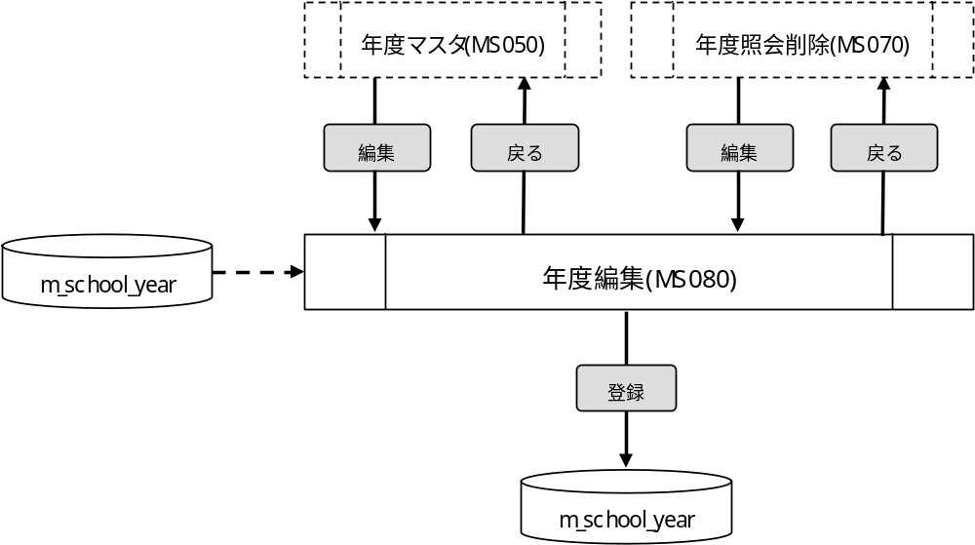

使用するテーブル
m_school_year

遷移先
なし

処理
- 初期表示時処理
1-1. 前画面で選択された年度を元に、m_school_yearを検索する。
抽出条件 ：school_year = パラメータ.[年度(西暦)]
delete_flg = “0”
1-2. 取得した年度情報を画面に表示する。
- 年度(西暦) <- m_school_year.school_year
- 年度(和暦) <- m_school_year.school_year_jpn
- 年度開始日 <- m_school_year.school_year
- 年度終了日 <- m_school_year.school_year_end
- 年度（西暦）
- 必須入力とする。
- 数値のみ入力可とする。
- 年度（和暦）
- 必須入力とする。
- 入力桁数は、最大10桁とする。
- 年度開始日
- 必須入力とする。
- YYYY/MM/DD形式とする。
- 年度終了日
- 必須入力とする。
- YYYY/MM/DD形式とする。
- 登録ボタン
・ ボタンが押下されたら、確認メッセージを出力する。
メッセージ：「年度編集処理を行いますがよろしいですか。」
はい :次の処理へ
いいえ:何もしない
・ 必須入力チェックを行う。
・ 年度開始日＜年度終了日となっている場合、エラーとする。
メッセージ：「年度終了日は年度開始日以降にしてください。」
- エラーが無い場合、年度編集処理を行う。
- m_school_yearを更新する。
m_school_year
・school_year <- 画面.年度(西暦)
・school_year_jpn <- 画面.年度(和暦)
・school_year_start <- 画面.年度開始日
・school_year_end <- 画面.年度終了日
・update_id <- ログイン情報.ユーザーID
・update_date <- 登録日時
・ 更新が完了したら、完了メッセージを出力する。
メッセージ：「年度編集処理が完了しました。」
- 戻るボタン
- 年度マスタ画面より遷移した場合、年度マスタ画面へ遷移する。
- 年度照会削除画面より遷移した場合、年度照会削除画面へ遷移する。

入力画面
0240_年度編集画面レイアウト.xls参照

